**黑龙江态势设计文档**

北京京联云软件有限公司

2018年3月

目录

内容目录

第1章 背景 2

第2章 架构设计 3

第3章 技术方案选择 4

3.1静态数据获取方式 4

3.2 应用使用数据的获取方式 4

第4章 系统设计 4

第5章 工作量评估 4

1. 背景

基于黑龙江大屏展示功能，开发提供展示数据的后台服务。

1. 架构设计

如上是各个服务之间的关系流程图。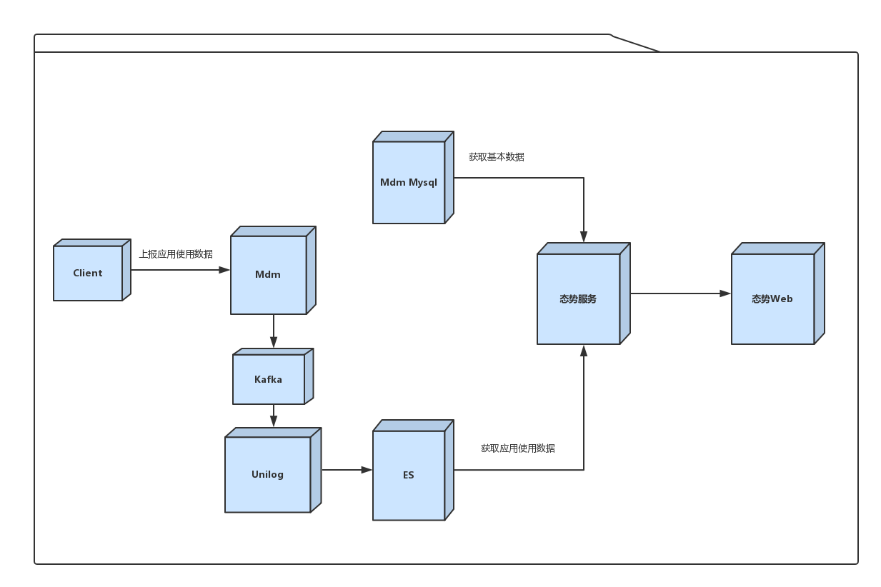

客户端上报应用使用数据到mdm，mdm同步应用使用数据到kafka，unilog消费kafka消息，存储日志到ES。态势服务从mdm mysql数据库中获取用户，设备，应用等基本数据，从ES中获取应用使用数据。态势web端请求态势服务端restfulApi接口，获取数据进行展示。

1. 技术方案选择
   1. 静态数据获取方式

从mdm数据获取

3.2 应用使用数据的获取方式

从ES中获取

第4章 系统设计

整体沿用集中管控态势框架。另起一个项目：hlj_runtime_server。

第5章 工作量评估

|  |  |
| --- | --- |
| 模块 | 工作量（人/天） |
| 接口文档 | 0.5 |
| 态势开发测试 | 2.5 |
| 数据同步联调 | 0.5 |
|  |  |
|  |  |
|  |  |
|  |  |
|  |  |
|  |  |